

**UNIVERSIDAD PRIVADA DE TACNA**

**FACULTAD DE INGENIERIA**

**Escuela Profesional de Ingeniería de Sistemas**

**Proyecto *Bolsa de Trabajo***

Curso: *Programacion Web II*

Docente: *Patrick Jose CUADROS QUIROGA*

Integrantes:

* Llantay Machaca Marjiory Grace (2020068951)
* Soto Rodriguez Duanet (2015051384)

**Tacna – Perú**

***2025***

Sistema *Bolsa de trabajo*

Documento de Especificación de Requerimientos de Software

Versión *{1.0}*

|  |  |  |  |  |  |
| --- | --- | --- | --- | --- | --- |
| CONTROL DE VERSIONES | | | | | |
| Versión | Hecha por | Revisada por | Aprobada por | Fecha | Motivo |
| 1.0 | MGLlM | MGLlM | MGLlM | 07/01/2025 | Versión Original |

**INDICE GENERAL**

INTRODUCCION 4

I. Generalidades de la Empresa 5

1. Nombre de la Empresa 5

2. Vision 5

3. Mision 5

4. Organigrama 5

II. Visionamiento de la Empresa 5

1. Descripcion del Problema 5

2. Objetivos de Negocios 5

3. Objetivos de Diseño 5

4. Alcance del proyecto 5

5. Viabilidad del Sistema 5

6. Informacion obtenida del Levantamiento de Informacion 6

III. Análisis de Procesos 6

a) Diagrama del Proceso Actual – Diagrama de actividades 6

b) Diagrama del Proceso Propuesto – Diagrama de actividades Inicial 7

IV Especificacion de Requerimientos de Software 7

a) Cuadro de Requerimientos funcionales Inicial 7

b) Cuadro de Requerimientos No funcionales 7

c) Cuadro de Requerimientos funcionales Final 8

d) Reglas de Negocio 9

V Fase de Desarrollo 12

1. Perfiles de Usuario 12

2. Modelo Conceptual 5

a) Diagrama de Paquetes 5

b) Diagrama de Casos de Uso 12

c) Escenarios de Caso de Uso (narrativa) 14

3. Modelo Logico 23

a) Analisis de Objetos 23

b) Diagrama de Actividades con objetos 32

c) Diagrama de Secuencia 37

d) Diagrama de Clases 42

CONCLUSIONES 46

RECOMENDACIONES 46

BIBLIOGRAFIA 46

WEBGRAFIA 46

**II. Visiona miento de la Empresa**

1. **Descripción del Problema**

En el mercado laboral actual, tanto las empresas como los aspirantes enfrentan desafíos al momento de conectar de manera eficiente. Las empresas luchan por encontrar candidatos con el perfil adecuado, mientras que los aspirantes tienen dificultades para localizar ofertas relevantes a sus habilidades y preferencias. Esto genera pérdidas de tiempo y recursos para ambas partes. Un sistema digital que centralice la información de ofertas laborales y facilite el proceso de postulación es esencial para resolver estos inconvenientes.

1. **Objetivos de Negocios**

El sistema de bolsa de trabajo busca mejorar la eficiencia del reclutamiento conectando empresas con candidatos calificados de forma rápida y directa. Su objetivo principal es aumentar la visibilidad de las ofertas laborales, simplificar el proceso de selección y mejorar la experiencia de los usuarios. Esto beneficiará a las empresas al reducir sus tiempos de contratación y aumentará las oportunidades de empleo para los postulantes.

1. **Objetivos de Diseño**

El sistema está diseñado para ser intuitivo, atractivo y funcional tanto para las empresas como para los postulantes. La interfaz debe ser sencilla, con funcionalidades claras como la búsqueda por cargo o lugar, la visualización de detalles de las ofertas y la opción de postulación directa. Además, el diseño incluye un área administrativa para las empresas, lo que les permite gestionar sus ofertas laborales de forma eficiente.

1. **Alcance del proyecto**

El proyecto incluye funcionalidades para que los postulantes puedan buscar y filtrar ofertas de trabajo, subir su currículum y postular directamente. Para las empresas, el sistema ofrece herramientas para registrar nuevas vacantes, detallar requisitos y gestionar postulaciones. También se contempla un diseño adaptable a dispositivos móviles y soporte para diferentes tipos de usuarios, incluyendo administradores.

1. **Viabilidad del Sistema**

La viabilidad técnica es alta, dado que existen tecnologías accesibles y maduras para desarrollar la plataforma, como bases de datos para almacenar información y lenguajes de programación modernos para la interfaz y lógica del sistema. Desde el punto de vista económico, el sistema puede ser monetizado mediante suscripciones para empresas o mediante publicidad. Operativamente, el sistema es viable si se cuenta con un equipo adecuado para su desarrollo y mantenimiento, así como con estrategias para atraer a empresas y postulantes.

**III. Análisis de Procesos**

**a) Diagrama del Proceso Actual – Diagrama de actividades**

**b) Diagrama del Proceso Propuesto – Diagrama de actividades Inicial**

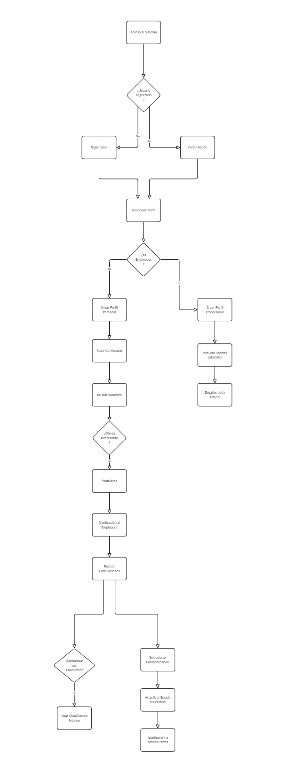

**IV Especificación de Requerimientos de Software**

**a) Cuadro de Requerimientos funcionales FINALES**

|  |  |  |  |
| --- | --- | --- | --- |
| REQUERIMIENTOS FUNDAMENTALES | | | |
| CODIGO | **NOMBRE** | **DESCRIPCION** | **PRIORIDAD** |
| RF-001 | **Registrar Usuario** | El sistema permitirá a los usuarios registrarse proporcionando información personal, como nombre, correo electrónico y contraseña, para crear una cuenta. | **2** |
| RF-002 | **Postular a una Oferta de Trabajo** | Los usuarios podrán seleccionar una oferta de trabajo disponible y enviar su información de postulación, incluyendo currículum y datos relevantes. | **1** |
| RF-003 | **Revisar Oferta de Trabajo** | Los usuarios podrán visualizar detalles completos de una oferta de trabajo, como cargo, salario, lugar y fecha límite de postulación. | **2** |
| RF-004 | **Agregar Cargo o Área a una Oferta** | El administrador podrá especificar un cargo o área profesional al momento de crear o editar una oferta de trabajo. | **3** |
| RF-005 | **Agregar Lugar a una Oferta de Trabajo** | El administrador podrá indicar la ubicación del trabajo (presencial, remoto, ciudad, país) al configurar una oferta. | **3** |
| RF-006 | **Salir de la Interfaz del Administrador** | El administrador podrá cerrar sesión o salir del sistema de manera segura, garantizando la protección de datos y accesos. | **1** |
| RF-007 | **Agregar salario a la oferta** | El administrador podrá asignar un rango salarial o un salario fijo a cada oferta de trabajo creada. | **2** |
| RF-008 | **Establecer Fecha Límite para Postulaciones** | El administrador podrá definir una fecha límite para que los usuarios envíen postulaciones a una oferta de trabajo. | **2** |
| RF-009 | **Filtrar Ofertas por Fecha de Publicación** | |  | | --- | | Los usuarios podrán filtrar las ofertas de trabajo según la fecha en que fueron publicadas para facilitar su búsqueda. |  |  | | --- | |  | | **3** |
| RF-010 | **Iniciar sesión** | El sistema permitirá a los usuarios iniciar sesión usando su correo electrónico y contraseña. | **1** |
| RF-011 | **Recuperar contraseña** | El sistema permitirá a los usuarios recuperar su contraseña mediante un enlace enviado por correo. | **2** |
| RF-012 | **Registrar usuario** | El sistema permitirá a los usuarios registrarse proporcionando información personal (nombre, correo, contraseña). | **2** |
| RF-013 | **Buscar ofertas de trabajo** | |  | | --- | |  |  |  | | --- | | El sistema permitirá a los usuarios buscar ofertas de trabajo a través de filtros por ubicación, puesto, etc. | | **1** |
| RF-014 | **Filtrar ofertas por ubicación** | El sistema permitirá a los usuarios filtrar las ofertas de trabajo por ubicación. | **2** |
| RF-015 | **Subir archivo** | El sistema permitirá a los usuarios subir archivos (como un CV) al postularse a una oferta. | **3** |
| RF-016 | **Ver perfil de la empresa** | El sistema permitirá a los usuarios ver el perfil completo de la empresa que publica la oferta. | **2** |
| RF-017 | **Administrador de ofertas de trabajo** | Los administradores podrán editar, actualizar o eliminar ofertas de trabajo existentes. | **1** |
| RF-018 | **Cerrar sesión** | El sistema permitirá a los usuarios cerrar sesión de su cuenta en la plataforma. | **1** |
| RF-019 | **Mostrar mensaje de error en inicio de sesión** | El sistema mostrará un mensaje de error cuando las credenciales de inicio de sesión sean incorrectas. | **1** |
| RF-020 | **Administrador de usuarios (administrador individual)** | Los administradores podrán gestionar los usuarios registrados, como activar o desactivar cuentas. | **3** |
| RF-021 | **Gestionar administradores** | Los administradores podrán gestionar otros administradores (agregar, eliminar). | **3** |

**b) Cuadro de Requerimientos No funcionales**

**d) Reglas de Negocio**

|  |  |
| --- | --- |
| REGLAS DE NEGOCIO | |
| Reglas de Negocio para Postulantes | |
| Registro de Postulantes | Un usuario debe registrarse en el sistema con datos válidos y verificables antes de postular a una oferta laboral. |
| Subida de Currículum | El currículum debe estar en un formato admitido (por ejemplo, PDF o Word) y no debe superar un tamaño específico |
| Selección de Ofertas | os postulantes pueden aplicar únicamente a las ofertas que cumplan con sus criterios de búsqueda. |
| Límite de Postulaciones | Un postulante puede postular a un número máximo de ofertas al día para evitar saturación del sistema. |
| Reglas de Negocio para Empresas | |
| Registro de Empresas | Las empresas deben registrarse y ser aprobadas por un administrador para publicar ofertas laborales. |
| Creación de Ofertas | Las empresas deben proporcionar información completa y clara en las ofertas (cargo, ubicación, salario, requisitos). |
| Gestión de Ofertas | Las empresas pueden modificar o eliminar sus ofertas laborales únicamente si no tienen postulaciones vinculadas. |
| Revisión de Postulantes | Las empresas deben revisar las postulaciones en un plazo determinado (por ejemplo, 15 días), y el sistema notificará automáticamente a los postulantes si no hay respuesta. |
| Reglas de Negocio del Sistema | |
| Verificación de Datos | El sistema validará los datos ingresados por los usuarios (postulantes y empresas) para evitar inconsistencias. |
| Notificaciones | El sistema enviará notificaciones a los postulantes sobre el estado de sus postulaciones y a las empresas sobre nuevas aplicaciones recibidas. |
| Criterios de Búsqueda | Las búsquedas realizadas por los postulantes solo mostrarán ofertas activas y disponibles según los filtros aplicados. |
| Privacidad de Datos | Los datos personales de los postulantes solo estarán visibles para las empresas cuando estos apliquen a sus ofertas. |

**V Fase de Desarrollo**

**1. Perfiles de Usuario**

|  |  |
| --- | --- |
| PERFIL DE USUARIO ADMINISTRADOR | |
| Representante | Administrador |
| Descripción | Persona encargada de gestionar el sistema, supervisar usuarios y moderar contenido. |
| Tipo | Usuario de Gestión |
| Responsabilidades | - Aprobar o desactivar cuentas de empresas y postulantes - Supervisar la creación de ofertas - Gestionar la seguridad del sistema |
| Criterios de Éxito | - Mantiene la plataforma segura y funcional - Responde rápidamente a los problemas de usuarios |
| Implicación | Alta: Asegura que el sistema funcione correctamente y de forma segura. |
| Comentarios de Problemas | - Exceso de tareas de moderación. - Dificultad para gestionar grandes cantidades de datos (usuarios y ofertas). |

|  |  |
| --- | --- |
| PERFIL DE USUARIO EMPRESA (RECLUTADOR) | |
| Representante | Reclutador/ Empresa |
| Descripción | Empresa que publica ofertas de trabajo y gestiona las postulaciones de los candidatos. |
| Tipo | Usuario Final (Empresa) |
| Responsabilidades | - Registrar su empresa y crear ofertas de trabajo - Revisar postulaciones y seleccionar candidatos - Modificar ofertas |
| Criterios de Éxito | - Publica ofertas claras y completas - Selecciona candidatos adecuados |
| Implicación | Alta: Sin la participación activa de las empresas, no hay oferta de empleo en la plataforma. |
| Comentarios de Problemas | - Ofertas con información incompleta o incorrecta. - Retrasos en la revisión de postulaciones. |

|  |  |
| --- | --- |
| PERFIL DE USUARIO POSTULANTE | |
| Representante | Usuario (Candidato) |
| Descripción | Persona que busca empleo y postula a ofertas de trabajo. |
| Tipo | Usuario Final (Candidato) |
| Responsabilidades | - Registrarse en el sistema - Buscar y filtrar ofertas de trabajo - Subir CV y postularse a las ofertas disponibles |
| Criterios de Éxito | - Postula a ofertas relevantes - Cumple con los requisitos de las ofertas |
| Implicación | Alta: Su experiencia en la plataforma es clave para la efectividad del sistema. |
| Comentarios de Problemas | - Dificultad para encontrar ofertas relevantes. - Inconvenientes con la carga de documentos o formatos no permitidos. |

|  |  |
| --- | --- |
| PERFIL DE USUARIO NO REGISTRADO | |
| Representante | Usuario Visitante |
| Descripción | |  | | --- | |  |  |  | | --- | | Persona que ingresa a la plataforma sin registrarse y visualiza las ofertas de trabajo. | |
| Tipo | Usuario Potencial |
| Responsabilidades | - Visualizar ofertas de trabajo sin necesidad de registrarse - Registrarse para postular cuando lo decida. |
| Criterios de Éxito | - Se convierte en postulante registrado - Aumenta la tasa de usuarios registrados |
| Implicación | Baja: Aunque no puede postular, puede ser una fuente de futuros usuarios registrados. |
| Comentarios de Problemas | - Falta de motivación para registrarse. - No puede postular sin cuenta. |

**2. Modelo Conceptual**

1. **Diagrama de Paquetes**

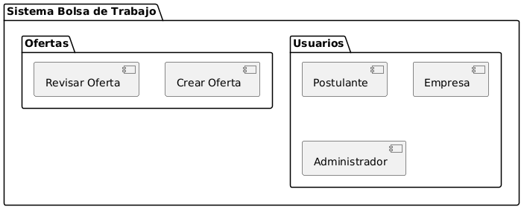

1. **Diagrama de Casos de Uso**
2. **Escenarios de Caso de Uso (narrativa)**